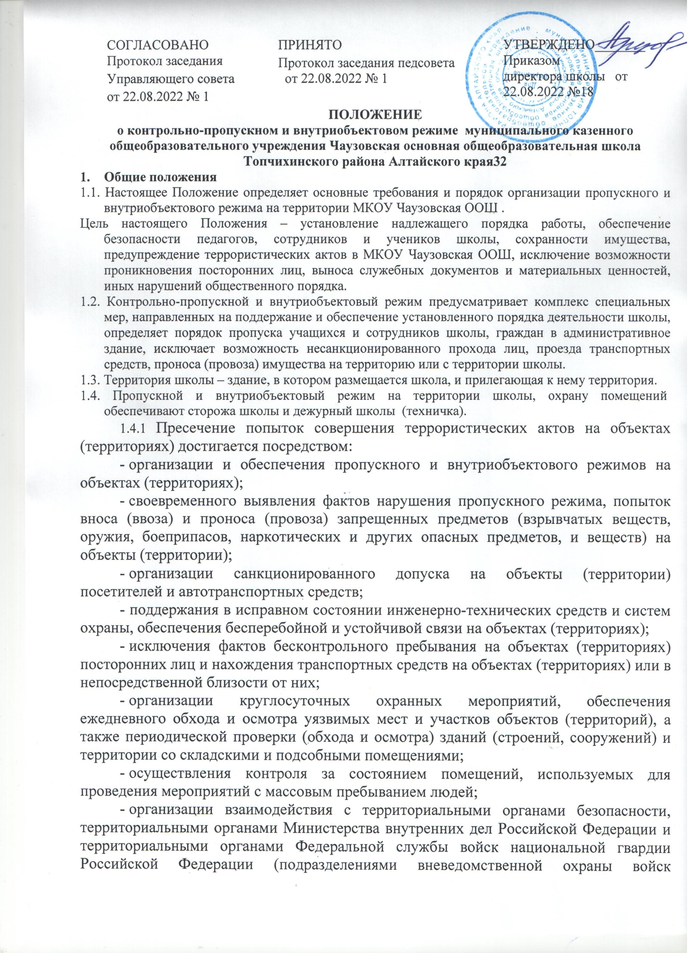

СОГЛАСОВАНО  Протокол заседания Управляющего совета  от 22.08.2022 № 1 | ПРИНЯТО  Протокол заседания педсовета  от 22.08.2022 № 1 | УТВЕРЖДЕНО________  Приказом  директора школы от 22.08.2022 №18
ПОЛОЖЕНИЕ
о контрольно-пропускном и внутриобъектовом режиме муниципального казенного общеобразовательного учреждения Чаузовская основная общеобразовательная школа
Топчихинского района Алтайского края32
- Общие положения
1.1. Настоящее Положение определяет основные требования и порядок организации пропускного и внутриобъектового режима на территории МКОУ Чаузовская ООШ .
Цель настоящего Положения – установление надлежащего порядка работы, обеспечение безопасности педагогов, сотрудников и учеников школы, сохранности имущества, предупреждение террористических актов в МКОУ Чаузовская ООШ, исключение возможности проникновения посторонних лиц, выноса служебных документов и материальных ценностей, иных нарушений общественного порядка.
1.2. Контрольно-пропускной и внутриобъектовый режим предусматривает комплекс специальных мер, направленных на поддержание и обеспечение установленного порядка деятельности школы, определяет порядок пропуска учащихся и сотрудников школы, граждан в административное здание, исключает возможность несанкционированного прохода лиц, проезда транспортных средств, проноса (провоза) имущества на территорию или с территории школы.
1.3. Территория школы – здание, в котором размещается школа, и прилегающая к нему территория.
1.4. Пропускной и внутриобъектовый режим на территории школы, охрану помещений обеспечивают сторожа школы и дежурный школы (техничка).
1.4.1 Пресечение попыток совершения террористических актов на объектах (территориях) достигается посредством:
- организации и обеспечения пропускного и внутриобъектового режимов на объектах (территориях);
- своевременного выявления фактов нарушения пропускного режима, попыток вноса (ввоза) и проноса (провоза) запрещенных предметов (взрывчатых веществ, оружия, боеприпасов, наркотических и других опасных предметов, и веществ) на объекты (территории);
- организации санкционированного допуска на объекты (территории) посетителей и автотранспортных средств;
- поддержания в исправном состоянии инженерно-технических средств и систем охраны, обеспечения бесперебойной и устойчивой связи на объектах (территориях);
- исключения фактов бесконтрольного пребывания на объектах (территориях) посторонних лиц и нахождения транспортных средств на объектах (территориях) или в непосредственной близости от них;
- организации круглосуточных охранных мероприятий, обеспечения ежедневного обхода и осмотра уязвимых мест и участков объектов (территорий), а также периодической проверки (обхода и осмотра) зданий (строений, сооружений) и территории со складскими и подсобными помещениями;
- осуществления контроля за состоянием помещений, используемых для проведения мероприятий с массовым пребыванием людей;
- организации взаимодействия с территориальными органами безопасности, территориальными органами Министерства внутренних дел Российской Федерации и территориальными органами Федеральной службы войск национальной гвардии Российской Федерации (подразделениями вневедомственной охраны войск национальной гвардии Российской Федерации) по вопросам противодействия терроризму и экстремизму.

1.5. Ответственность за осуществление контрольно-пропускного режима возлагается на директора школы.
1.6. Контроль за выполнением контрольно-пропускного режима педагогами и учениками школы возлагается на дежурного учителя.
1.7. Выполнение требований настоящего Положения обязательно для всех сотрудников, постоянно или временно работающих в школе, учащихся и их родителей, всех юридических и физических лиц, осуществляющих свою деятельность или находящихся по другим причинам на охраняемой территории школы.
1.8. Сотрудники МКОУ Чаузовская ООШ, учащиеся и их родители должны быть ознакомлены с настоящим Положением в том числе через сайт школы.
1.9. В целях ознакомления посетителей МКОУ Чаузовская ООШ с пропускным режимом и правилами поведения настоящее Положение размещается на информационных стендах в коридоре здания школы и на официальном Интернет-сайте.
1.10. В случае выявления потенциальных нарушителей, установленных на объектах (территориях) пропускного и внутриобъектового режимов и (или) признаков подготовки или совершения террористического акта ответственные лица сообщают об этом в органы внутренних дел.
2. Порядок пропуска (прохода) сотрудников, учащихся и других лиц на территорию школы
2.1. Начало занятий в школе в 9.00. Вход учащихся в школу осуществляется с 8.30. Классные руководители, учителя , ведущие первые уроки в соответствии с расписанием занятий встречают учеников в коридоре школы. Родители провожают учащихся первого класса до входа в школу.
2.2. В отдельных случаях по приказу директора школы занятия могут начинаться не с первого урока. В этом случае вход в школу учащихся осуществляется только в сопровождении дежурного учителя или технички .
2.3. В случае опоздания на урок без уважительной причины учащиеся пропускаются в школу с разрешения дежурного учителя.
2.4. Выход на улицу учащихся во время урока физической культуры, на соревнования, экскурсии и пр. осуществляется только в сопровождении учителя.
2.5. Учащиеся, занимающиеся в спортивных секциях, кружках, участвующие в общешкольных мероприятиях, занимающиеся на дополнительных занятиях пропускаются согласно расписаниям и графикам проведения секций, кружков и мероприятий и при сопровождении педагога.
2.6. Родители (законные представители), пропускаются в школу в случае вызова их к директору или учителю, в указанное время и только в сопровождении дежурного. При этом родители регистрируются при входе в здание школы работником школы (техничка) в специальном журнале при предъявлении документа, удостоверяющего личность.
2.7. Родители пропускаются на родительские собрания в соответствии с графиком проведения родительских собраний и только в сопровождении дежурного.
2.8. При проведении праздничных мероприятий, родительских собраний и пр. классные руководители, учителя уведомляют дежурного о проведении мероприятия и согласовании его с директором.
2.9. Пропуск в здание школы осуществляется следующим образом:
2.9.1. сотрудники МВД, ФСБ, ФСНК, прокуратуры – по служебным удостоверениям личности указанных органов при обращении по служебным вопросам (с регистрацией в книге приема посетителей);
2.9.2. родители (законные представители) обучающихся школы, прочие лица – по документам установленного образца, по предварительной заявке от сотрудника школы, к которому идет посетитель .
Примечание: к документам установленного образца относятся:
для граждан Российской Федерации – паспорт гражданина Российской Федерации или вод.удостоверение;
для сотрудников МВД, ФСБ, ФСНК, прокуратуры – служебные удостоверения личности указанных органов;
для граждан иностранных государств – паспорт гражданина данной страны.
2.10. Запрещен вход в школу любых посетителей, отказывающихся предъявить документы, удостоверяющие личность, и объяснить цель посещения.
2.11. Проход в школу торговых представителей, театральных кассиров, фотографов и т.п. согласовывается лично с директором школы.
2.12. В случае возникновения конфликтных ситуаций, связанных с допуском посетителей в здание школы, дежурный действует по указанию директора школы или дежурного учителя .
2.13. К руководству школы (директору) посетители допускаются в строго отведенные часы по рабочим дням и только по предварительному согласованию с данным руководителем.
2.14. К классным руководителям и другим педагогам посетители допускаются по предварительной договоренности с этим педагогом.
2.15. В выходные и праздничные дни допуск сотрудников и прочих лиц в здание школы осуществляется только по предварительному согласованию с директором школы (или лицом, его замещающим).
2.16. Работа всех кружков и секций дополнительного образования, занятия в спортивном зале заканчиваются не позднее 20.00.
2.17. Сторожа не позднее 20.00 закрывают двери на замки. В выходные и праздничные дни - круглосуточно.
2.18. Категорически запрещается:
2.18.1. выпускать учащихся из здания школы в учебное время без разрешения педагога;
2.18.2. осуществлять пропуск лиц с признаками алкогольного или наркотического опьянения, а также с неадекватным поведением;
2.18.3. осуществлять пропуск лиц с оружием, взрывчатым веществом и веществами, представляющими повышенную опасность для окружающих.
2.19. В случае ситуации, угрожающей жизни и здоровью педагогов, сотрудников и учащихся школы, дежурный действует по инструкции, уведомляет администрацию школы.
2.20. Все сотрудники школы проверяют свои рабочие места за 20 минут до начала занятий на предмет безопасности, обращают внимание на присутствие в школе посторонних лиц и предметов. Обо всех случаях сообщают администрации.
2.21. Дежурные и учителя четко выполняют свои обязанности согласно Правилам внутреннего трудового распорядка школы и Инструкциям дежурного учителя.
3. Порядок допуска на территорию транспортных средств
3.1. Допуск без ограничений на территорию школы разрешается автомобильному транспорту экстренных и аварийных служб: скорой медицинской помощи, пожарной охраны, управления ГО и ЧС, управления внутренних дел при вызове их администрацией школы, а также транспорта, осуществляющего доставку продуктов питания в школьную столовую. Допуск указанного автотранспорта, прибывшего по заявке администрации, осуществляется при получении у водителей сопроводительных документов (письма, заявки, наряда и пр.) и документов, удостоверяющих личность водителя.
4. Порядок вноса (выноса) грузов и других материальных ценностей на территорию (с территории) школы
4.1. Дежурный обязан проверять вносимые и выносимые материальные ценности и их соответствие поданной на вынос заявке.
Заявка на внос (вынос) на территорию (с территории) школы согласовывается с директором школы. Не допускается вынос материальных ценностей, принадлежащих школе.
4.2. Дежурный обязан проверять содержимое больших хозяйственных сумок у входящих посетителей, а при обнаружении забытых или бесхозных подозрительных предметов действовать согласно инструкции.
4.3. Запрещается вносить в здание школы горючие, легковоспламеняющиеся, токсичные вещества и радиоактивные материалы.
5. Внутриобъектовый режим
5.1. Контроль за соблюдением на территории школы установленного режима, порядка и мер пожарной безопасности возлагается на директора школы.
5.2. Все сотрудники, находящиеся на территории школы, при обнаружении возгорания, затопления, разрушения, подозрительных предметов, которые могут быть взрывными устройствами, или других нарушений обязаны немедленно сообщить о случившемся дежурному или директору школы , принять меры по тушению возгорания и оказанию первой помощи пострадавшим.
5.3. На территории школы запрещается:
5.3.1. курить;
5.3.2. загромождать территорию, основные и запасные выходы, чердачные помещения строительными и другими материалами, предметами, которые затрудняют эвакуацию людей, материальных ценностей и препятствуют ликвидации возгораний, а также способствуют закладке взрывных устройств;
5.3.3. совершать действия, нарушающие установленные режимы функционирования инженерно-технических средств охраны и пожарной сигнализации.
5.4. Педагогическим работникам категорически запрещено оставлять учащихся без сопровождения. По окончании уроков учителю, ведущему последний урок, необходимо провожать учащихся на выход. Педагогам по окончании занятий в спортивных секциях, кружках, дополнительных занятий, по окончании общешкольных мероприятий необходимо провожать учащихся на выход.
6. Порядок пропуска на период чрезвычайных ситуаций и ликвидации аварийной ситуации, угрозы совершения террористического акта
6.1. Пропускной режим в здание школы на период чрезвычайных ситуаций ограничивается для всех лиц (за исключением правоохранительных органов, руководства учреждения).
6.2. Директор учреждения при обнаружении угрозы совершения террористического акта на объекте (территории) или получении информации об угрозе совершения террористического акта на объекте (территории) обеспечивает усиление контроля пропускного и внутриобъектового режимов, а также прекращение доступа людей и транспортных средств на объект (территорию), а также беспрепятственный доступ на объект (территорию) оперативных подразделений территориальных органов безопасности, территориальных органов Министерства внутренних дел Российской Федерации, территориальных органов Федеральной службы войск национальной гвардии Российской Федерации (подразделений вневедомственной охраны войск национальной гвардии Российской Федерации) и территориальных органов Министерства Российской Федерации по делам гражданской обороны, чрезвычайным ситуациям и ликвидации последствий стихийных бедствий.
6.3. После ликвидации чрезвычайной (аварийной) ситуации возобновляется обычная процедура пропуска.

7. Контроль обеспечения пропускного и внутриобъектового режима на территории школы осуществляется в виде проверки:
- директором школы;
- должностными сотрудниками МВД, ФСБ, ФСНК, прокуратуры;
- уполномоченными сотрудниками управления образования Администрации Топчихинского района.
7.2. Лица, контролирующие обеспечение пропускного и внутриобъектового режимов на территории школы, руководствуются требованиями законодательства Российской Федерации, настоящего Положения и локальными актами МКОУ Чаузовская ООШ.

